Sufitowy system zawieszania lamp
Chcąc zaoszczędzić przestrzeń użytkową oraz poprawić wygodę pracy w studiu fotograficznym, warto wyposażyć się w <b>sufitowy system zawieszania lamp</b>. Dzięki niemu z łatwością będzie można zaaranżować odpowiednie oświetlenie, nie utrudniając sobie i innym przemieszczania się po pomieszczeniu.

W pracy fotografa swoboda ruchu jest bardzo istotna. Uchwycenie odpowiedniego ujęcia, nawet w studiu, może w różnych sytuacjach wymagać innego ustawienia. Duża ilość sprzętu ogranicza obszar w którym można płynnie się poruszać. Sufitowy system zawieszania lamp spowoduje, że stojące oświetlenie nie będzie utrudniać pracy.
Z czego się składa?
Podstawą sufitowego systemu do zawieszania lamp są szyny jezdne. Na nich zainstalowane są specjalne wózki, do których przymocowane są poprzeczne ramiona. Po nich, znów z wykorzystaniem wózków, przesuwają się pantografy służące do mocowania lamp. Cały system daje dowolność ustawienia oświetlania zarówno pod względem położenia w poziomie jak i w pionie. Prostota obsługi pozwala na samodzielny montaż.

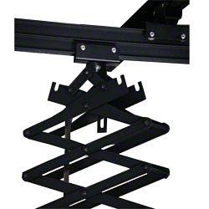
Sufitowy system zawieszania lamp - wygoda i bezpieczeństwo
Zastosowane sprężyny umożliwiają łatwą regulację wysokości. Kanały do prowadzenia przewodów lamp, ułatwiają ich prawidłowe ułożenie - dzięki czemu nie przeszkadzają w pracy. Dodatkowe linki zabezpieczają oświetlenie przed upadkiem z wysokości. Sufitowy system zawieszania lamp znacząco poprawia komfort pracy.

